附件
消费品召回计划
生产者名称 | 汕头市佳益宏奇玩具有限公司
产品名称 | 玩具枪系列
品牌 | 佳益宏奇
涉及数量 | JY648-57/JY648-67各60盒
型号/规格 | JY648-57/JY648-67
生产起止日期 | 2022年8月20日至2022年8月29日
生产批号/批次 | 202208
产品描述及外观照片 | 玩具枪系列  JY648-57  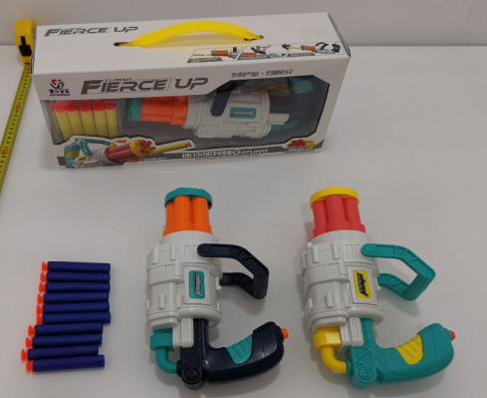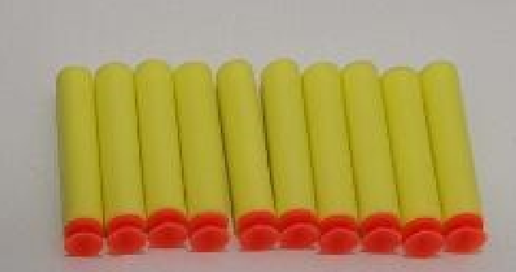  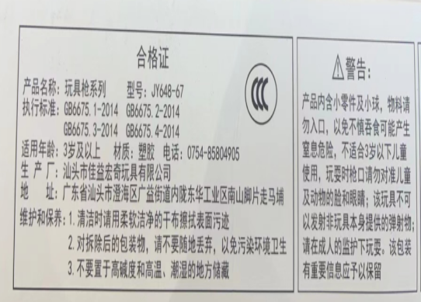  JY648-67  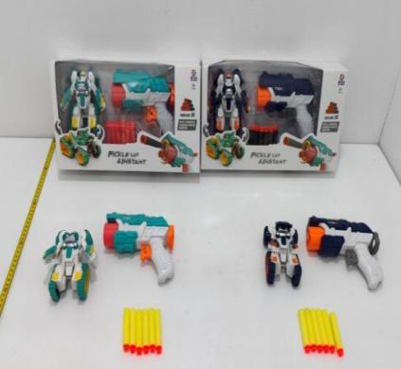
存在的缺陷 | 1.产品型号：JY648-57存在弹射物分离后为小零件，且能从弹射机构中发射的情况。  2.产品型号：JY648-67缺少弹射玩具非正常使用的潜在危险警示说明。
可能导致的后果 | 1.产品型号：JY648-57可能会造成眼睛等脸部被弹射物射伤的危险。  2.产品型号：JY648-67危险警示标识缺失，未能起到提醒作用，可能会造成眼睛等脸部被弹射物射伤的危险。
避免损害发生的应急处置方式 | 1.产品型号：JY648-57进行暂停使用，退货处理。  2.产品型号：JY648-57缺少警示标识，消费者可在了解警示内容后继续使用。
具体召回措施 | - 通知销售商立即停止销售缺陷产品，对库存产品退回；  2.在公司及销售商实体店铺发布召回公告，告知消费者具体召回事宜，为购买到缺陷产品的消费者免费退货的处理。
召回负责机构 | 汕头市佳益宏奇玩具有限公司
召回联系方式 | 召回服务热线：0754—85804905
召回进度安排 | 召回时间计划在2024年10月30日至2025年1月30日。
其他需要报告的内容 | \
其他信息 | 相关用户也可以登录汕头市场监督管理局网站“政务公开—重点领域信息公开—产品质量信息”栏目，或拨打汕头市市场监督管理局缺陷产品召回工作联系电话（0754—88545860）了解更多信息。

